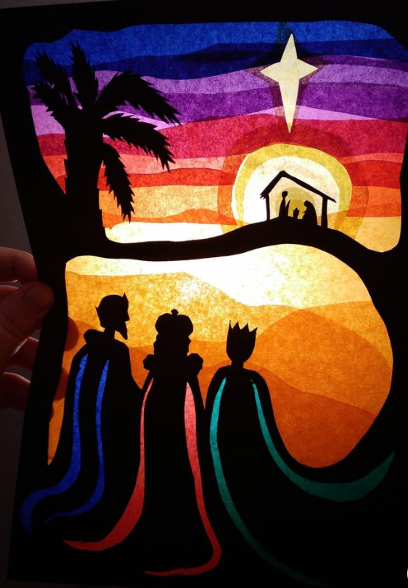

TŘÍKRÁLOVÁ SBÍRKA
Koledníci vyjdou v úterý 6.1.2026 v 9:00 z LMŠ Sovička. Budou koledovat u ústavu cca v 9.30 a vydají se dále směr pošta a OÚ. Druhá parta se zastaví u Strážnice a bude pokračovat Roklí k úřadu. Zde by měli být kolem 10:00-10:30 hodin. Dále budou pokračovat směr škola.
Odpoledne můžete koledníky z družiny potkat v úterý v čase 13.30-15.00 na trase škola-újv a škola -Husinec. Ve středu odpoledne v čase 13.30-15.00 se budou koledníci pohybovat na Červené Skále.
V pátek 9.1. budou vycházet koledníci z MŠ v 10.00 ze školky. Půjdou kolem zahradnictví, zastaví se u Konkávy kolem 10.30 a v 11.00 budou koledovat u ústavu.
Po celý týden budou děti z 5.třídy koledovat u dveří školy v čase 7.30-7.50 hodin.

Kdykoliv se můžete ke koledníkům připojit a zazpívat si s nimi TŘÍKRÁLOVOU KOLEDU nebo přispět do kasičky.
Tříkrálová sbírka je svátkem solidarity, peníze použije CHARITA NERATOVICE na pomoc pro lidi v nouzi.

